1. **视觉系统设计：**

**目标：**

1. 对各种非机动车进行分类，从而控制系统能派遣出合适的机器人
2. 判断非机动车是否摆放整齐
3. 机器人能实现对非机动车合适的位姿调整
4. 判断场地内是否有人
5. 机器人能够判断自己所在的位置

**方案：**

1. 使用高清摄像头（例如4K分辨率摄像头）安装在停车区域的上方，覆盖整个停车场区域，用于监控停放区域的整体情况，识别车辆的种类、位置、状态（是否违停、是否存在损坏或其他问题）。大摄像头也可用于识别停车场的整体布局，进行动态车位规划。
2. 在非机动车停车位置划定清晰的白线，作为顶部摄像头判断非机动车是否排放整齐的参照
3. 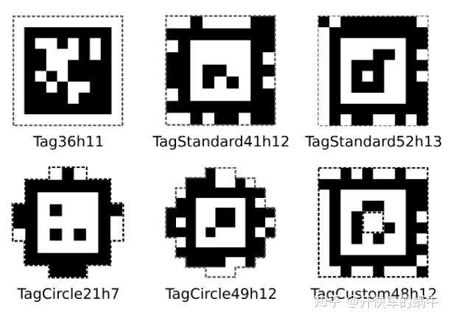机器人上也装有较小、轻便的摄像头，用于精准识别停放在机器人附近的车辆，确保机器人能够精准地进行车辆挪动。
4. 如果顶部摄像头识别出人在区域内走动，控制系统会向区域内的机器人发出指令，不再移动非机动车并运动到安全位置。
5. 机器人本身装有GNSS定位装置，同时在场地内张贴apriltag视觉定位标识，进一步精确地控制机器人的运动路径

**约束条件和限制的对策：**

1. 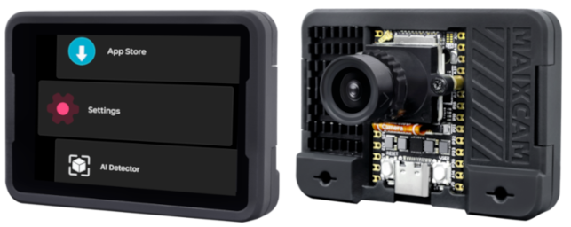场地内会有人走动，当顶部摄像头识别到有人经过时，机器人会停止工作并离开，防止对人造成不便以及对人造成伤害。
2. 机器人上的轻便摄像头要求搭配小型计算装置来支持视觉模型的推理，树莓派等嵌入式平台算力不足，很难满足机器人摄像头实时性的要求，可以采用对视觉模型有硬件加速的maixcam等固件。
3. GNSS的精度不足以让机器人知道自己的具体位置，每隔一段距离在地上粘贴apriltag等易于视觉识别的标识，增加定位的精度

**特色或创新之处**

1. 通过使用**多种定位方式，**提高系统的准确性和稳定性。
2. 顶部高清摄像头视觉模型的推理计算量较大，采用边缘计算，降低延迟
3. 顶部摄像头负责统筹全局，机载摄像头负责精细调控
4. **机械系统设计：**

**目标：**

1、保证机器人稳定在规定道路上安全运行

2、实现非机动车的稳定与安全挪动

3、实现避障功能

4、遇到安全问题时可以及时止损

**方案：**

考虑到停放非机动车的路段一般较为平坦，移动一般使用四轮式结构。如有特殊地形可以考虑履带式结构，但成本相较轮式较高。机器人采用电力驱动，并配有太阳能电池板，可以通过太阳能充电。

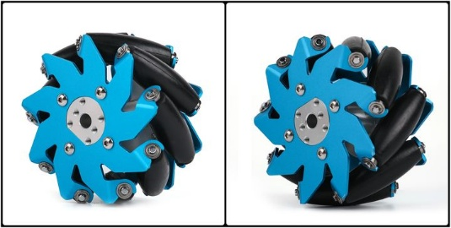**具体方案**：

驱动

为了保证移动的灵活性可以使用麦克纳姆轮，这是一种全向轮，不同于普通车轮，装上四个麦轮的机器人可以左右平移运动，使机器人具备更高的灵活性。机器人需要实现较长距离运行和灵活转向，因此使用超声波电机进行驱动，移动底盘则采用差速轮驱动系统；

能源：

机器人采用锂电池供电，场地内应有配套的充电桩，电量较低时机器人可以自己导航到充电桩进行充电。由于机器人工作场景以户外为主，在机器人底座内加入带有滑槽和连接带的太阳能电池板，在机器人不工作时可以推出（类似老式电脑的光盘），用太阳能为锂电池充电。

抓取：

为自行车和电动车两种车型分别设计了抓取机器人和千斤顶机器人，如果有其他车型可以改变其机械机构。

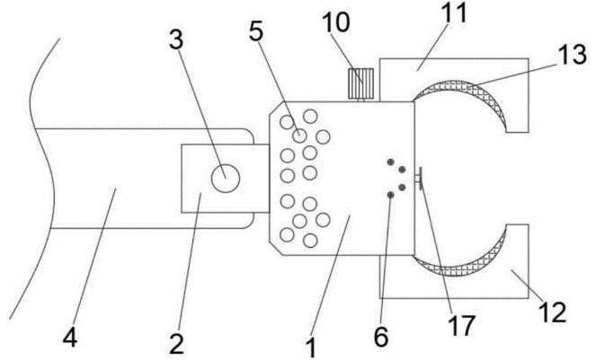对于自行车，由于其重量较小，我们采用机械臂抓取。装有图示机械臂的小车通过视觉识别运动到车架的正下方，伸缩杆（图示4）会伸长，使得车架进入两机械手指（图示11,12）的软垫之间，而车架碰到力学传感器（图示17）后，伸缩杆不再运动，机器人通过力学传感器反映的支持力方向对位置进行微调确保抓取成功。随后两机械手指合紧，机器人向预定位置运动。

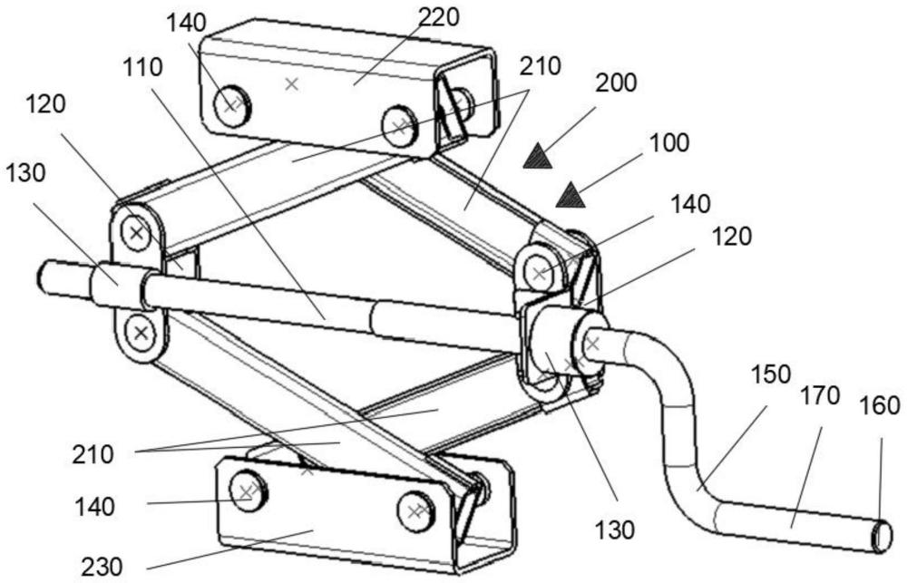对于电动车这种重量较大，底盘也较大的非机动车，很难对其进行抓取，通过视觉识别，机器人进入电动车底盘下，采用千斤顶结构将其后半部分顶起，从而移动电动车的后半部分，此时机器人向预定位置移动即可。右图的220配件可以用增加粗糙程度、加装吸盘、加装机械限位装置等方式来防止电动车从千斤顶上滑落

定位：除了摄像头，车上还装备车载激光雷达，用于判断前进的方向上是否存在障碍物。

紧急制动：在机器人上有紧急制动按钮，可以立刻停止机器人的行动，在出现安全问题时可以更快地采取措施应对。

**约束条件和控制的对策**

1. 非机动车各种物理性质的不同导致很难通过同一种方法挪动不同类别的非机动车，于是我们先通过视觉系统对非机动车进行分类，再根据不同的类型使用不同机械结构的机器人。
2. 停放非机动车的道路往往坑坑洼洼，可以在机械结构中使用弹簧垫圈和减震器达到防松和减震的效果。
3. 通过使用麦克纳姆轮，增加机器人的运动灵活度
4. 非机动车停放点环境条件较为复杂，例如有同学将车骑出等。使用激光雷达可以有效判断运动方向上是否有障碍物并及时躲避

**特色及创新之处：**

1. 为不同情况设计了不同种类的机器人
2. 可以使用太阳能进行供电，环保绿色
3. 自动化程度高，节省了人力